Duathlon
Sommersporttag Schule Ettiswil
19. Mai 2026

${firstname} ${lastname}

${rank}. Rang
Kategorie: ${category}
Zeit: ${time}

${firstname}, ganz herzliche Gratulation zu dieser tollen Leistung!

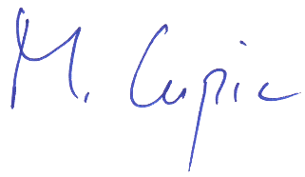
Marko Cupic |  | Beatrice Küttel

